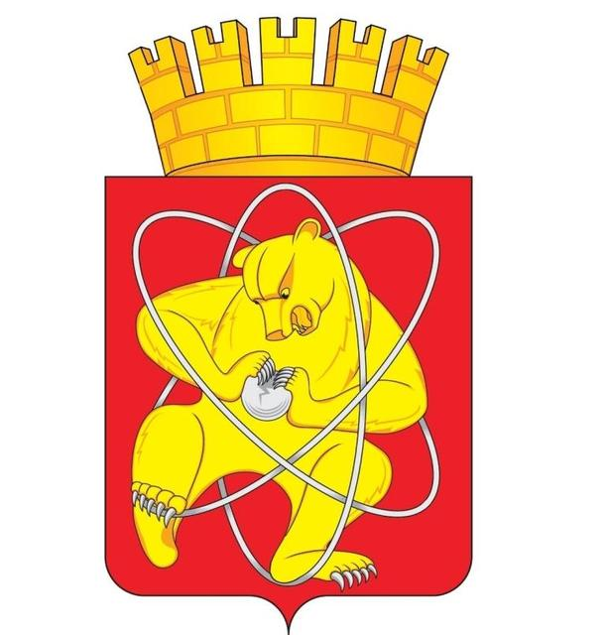
Городской округ
«Закрытое административно – территориальное образование Железногорск Красноярского края»

АДМИНИСТРАЦИЯ ЗАТО г. ЖЕЛЕЗНОГОРСК

ПОСТАНОВЛЕНИЕ

22.11.2021 2189
г. Железногорск

Об отмене постановления Администрации ЗАТО г. Железногорск от 15.10.2021 № 1929

На основании подпункта 2 пункта 2.6.2 приложения № 2 к постановлению Администрации ЗАТО г. Железногорск от 08.02.2021 № 266 «Об утверждении порядков предоставления субсидий на возмещение части затрат субъектов малого и среднего предпринимательства», руководствуясь письмом Общества с ограниченной ответственностью «СКАЙ ТЕХНОЛОДЖИ 2015» от 15.11.2021 № 279,

Постановляю:

1. Отменить постановление Администрации ЗАТО г. Железногорск от 15.10.2021 № 1929 «О предоставлении Обществу с ограниченной ответственностью «СКАЙ ТЕХНОЛОДЖИ 2015» субсидии субъектам малого и среднего предпринимательства, осуществившим расходы на строительство (реконструкцию) для собственных нужд производственных зданий, строений, сооружений и (или) приобретение оборудования за счет собственных средств и (или) привлеченных целевых заемных средств, предоставляемых на условиях платности и возвратности кредитными и лизинговыми организациями, региональной микрофинансовой организацией, организациями, образующими инфраструктуру поддержки субъектов малого и среднего предпринимательства, в целях создания и (или) развития, и (или) модернизации производства товаров (работ, услуг)».
2. Управлению внутреннего контроля Администрации ЗАТО г. Железногорск (Е.Н. Панченко) довести настоящее постановление до сведения населения через газету «Город и горожане».
3. Отделу общественных связей Администрации ЗАТО г. Железногорск (И.С. Архипова) разместить настоящее постановление на официальном сайте городского округа «Закрытое административно-территориальное образование Железногорск Красноярского края» в информационно-телекоммуникационной сети «Интернет».
4. Контроль над исполнением настоящего постановления оставляю за собой.

5. Настоящее постановление вступает в силу после его официального опубликования.

Глава ЗАТО г. Железногорск И.Г. Куксин

